CÂMARA MUNICIPAL DE ITAPEVI

**ENCAMINHA-SE**

10/05/2022

_______________________

**PRESIDENTE**

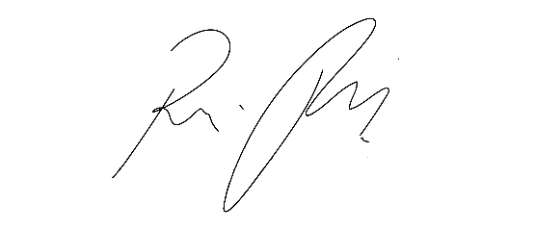

**Indicação Nº 1451/2022**

**Súmula**: - Solicita providências do Executivo, junto a Secretária competente para elaborar um estudo para a alteração da Linha 112 no Jardim Vitápolis.

**INDICO** à Mesa, na forma regimental vigente, seja oficiado ao Excelentíssimo Senhor Igor Soares Ebert, Prefeito Municipal, para que seja providenciado junto a Secretária competente estudo para a alteração da Linha 112 no Jardim Vitápolis.

**Justificativa**

Senhor Presidente: -

Senhores Vereadores: -

Senhoras Vereadoras: -

Trata-se de uma solicitação da comunidade, que a rota da linha 112 (Jardim Vitápolis) seja alterada. Conforme os moradores, os ônibus da linha não vão até a parte mais alta do bairro, subindo a Rua Gaivota, chegando até a Rua dos Umbus, pois não há no local para que o ônibus faça a manobra para retornar ao centro.

Porém, o ônibus que faz a linha JT 33 (Terminal Fátima x Alvorada II), na cidade de Jandira utiliza a própria Rua dos Umbus como ponto final e ponto de retorno para Jandira.

Assim, solicitamos que seja realizado um estudo e uma possível alteração na rota para que todas as pessoas que moram nessa parte do bairro possam ser atendidas pela referida linha.

Desde já agradeço e conto com a compreensão de Vossa Senhoria.

Sala das Sessões Bemvindo Moreira Nery, 04 de Maio de 2022.

